普法宣传进村屯 为民举措落实处

近日，为了全面贯彻落实扫黑除恶专项斗争“四走进”、“三走进”普法宣传及进一步推进“加强管理年”活动，浑江区人民法院河口法庭干警走进了白山市浑江区板石街道金英村，近距离为群众普及法律知识并发放传单，让每一位群众都深入了解扫黑除恶专项斗争知识，为浑江区人民法院“加强管理年”活动再添新意！
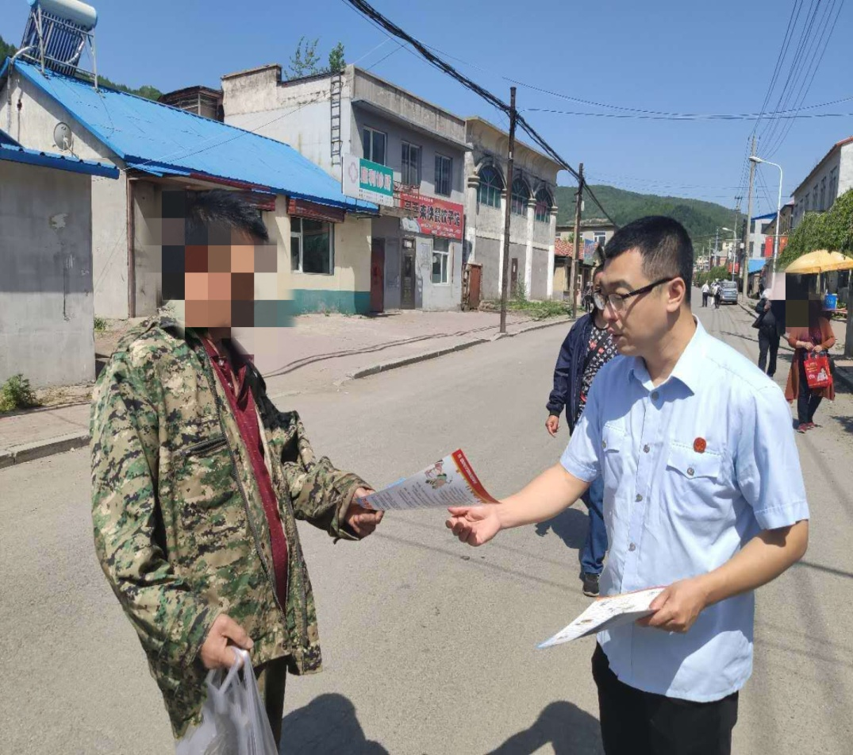
为了让群众更全面的了解扫黑除恶专项斗争活动，河口法庭的干警们深入村屯的广场、街道，为每一名路过的群众分发宣传单，并为他们宣传讲解扫黑除恶专项斗争的相关内容。干警们同时向群众发放了浑江区人民法院“加强管理年”活动征求意见表，征求群众对法院工作的意见和建议。
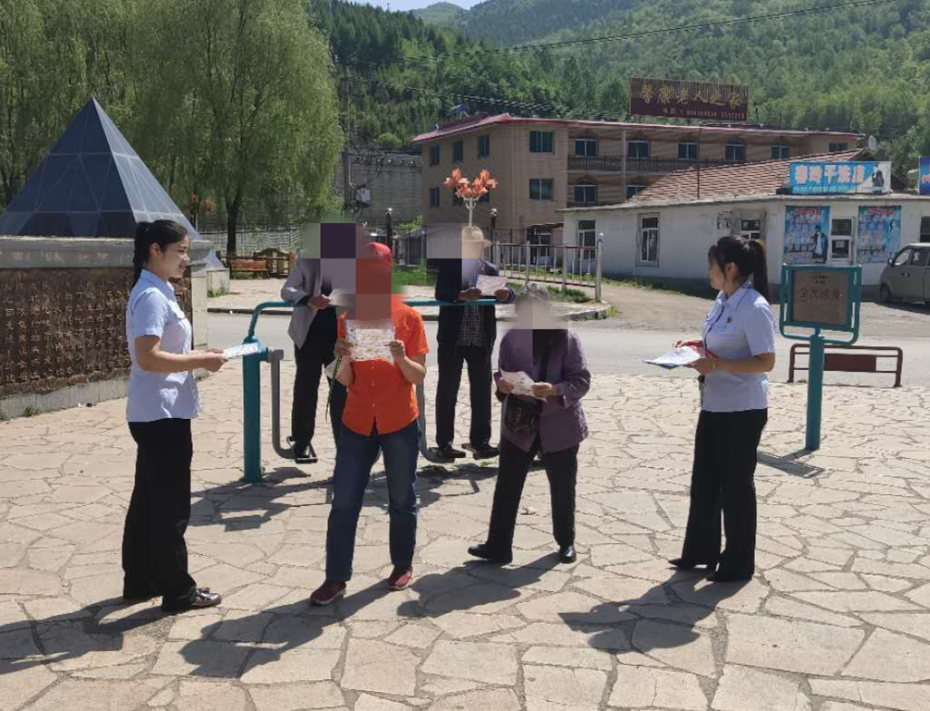
通过本次普法宣传活动，进一步增强了群众对扫黑除恶专项斗争行动的认识，提高了他们知法守法的责任担当，浑江区人民法院河口法庭干警们的这一亲民举措获得了群众的现场称赞！

作者：董研

